3－frmyg_child窗体代码的进一步认识和理解

- 计时触发器：
给frmyg_child添加计时触发触发器代码，此时一定要注意， frmyg_child窗体的计时器间隔值为0，表示不执行计时触发器中的代码。
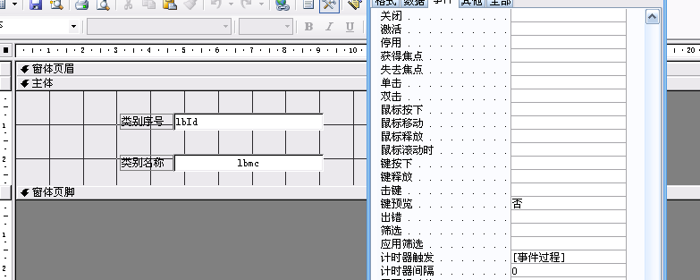
代码如下：
Private Sub Form_Timer()
Acchelp_FindstrRecord (g_CurrentSelectStrID)
Me.TimerInterval = 0
End Sub
这段代码的意思是以TimerInterval值的间隔，自动执行其中的代码，既此时是在frmyg_childk中定位记录到ygId=g_CurrentSelectStrID这条记录上。
而frmyg_child_Edit窗体中的这一句代码正是被下述的过程调用：
Forms!usysfrmMain!frmChild.Form.TimerInterval = 300

如果此时将frmyg_child窗体的计时器间隔值改为1000，那么就是当一进入frmyg_child时就以1000ms刷新一次的速度执行定位到ygId=g_CurrentSelectStrID这条记录上的操作。
g_CurrentSelectStrID值是在frmyg_child_Eidt被赋予的，我在做frmyg_child和frmyg_child_Edit窗体后，如果只要是在frmyg_child_Edit中进行了更改，则再次打开frmyg_child_Add窗体时，frmyg_child窗体中的值就会定位到刚才在frmyg_child_Edit窗体上更改的那条记录上，最后才找到原因是，将frmyg_child窗体的计时器间隔值改为300的原因。
g_CurrentSelectStrID值是在frmyg_child_Eidt被赋予的代码如下：
Private Sub Form_Load()
Me.RecordSource = "SELECT * FROM tblCodeyg where ygID = '" & selectstr & "'"
g_CurrentSelectStrID = selectstr
End Sub

如图所示：

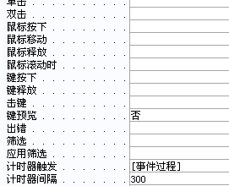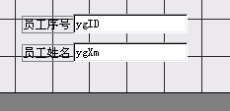
并且更改frmyg_child窗体中的计时器代码：
Private Sub Form_Timer()
Acchelp_FindstrRecord (g_CurrentSelectStrID)
Me.TimerInterval = 300（或取消这一句）
End Sub
则当在frmyg_child_ecit中修改后，每当再次进入基础数据的员工代码时，就会自动定位到ygId=g_CurrentSelectStrID这条记录上。
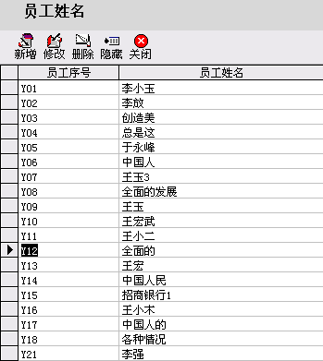
而且些时会每隔300ms自动执行ygId=g_CurrentSelectStrID的操作，如果此时选择了其他记录，则300ms后又回到了Y12这条记录上，此时必须在300ms内快速选择记录，并修改删除等操作，如果将计时器间隔改为1ms则刷新的速度几乎无法选择新的记录。这就深刻的了解了计时器的这些操作。
Me.TimerInterval = 0的意思是执行完一次，不再执行计时中的代码。

